**캐릭터 설정 문서 – 엠버 (HM-9)**

1. **기획 초안**
2. **캐릭터 컨셉**

전투용 휴머노이드였지만 명령 불복종과 시스템 상 오류의 문제로 폐기되었던 휴머노이드, 해머노이드 사에서 버려진 엠버 모델을 개조해 다수의 오류를 수정했다.

외형 간략 정보: 자주색 머리카락, 사이버틱한 의상, 달라붙는 옷 + 치장품(스카프같은거)

1. **스킬**
2. **패시브 스킬(일반 공격 강화)– [뒤를 조심해!]**

엠버의 기본 공격력은 타 캐릭터 보다 낮은 대신 전방 직사각형 범위를 2회 공격한다,

몬스터의 후방 공격에 성공할 시 [눈 깜짝할 새] 스킬의 쿨타임이 25% 감소하며

2배의 데미지를 입힌다.

대략적인 스킬 아이콘

1. **액티브 스킬(발동형) – [눈 깜짝할 새] (재사용 대기시간 20초)**

엠버가 자신을 중심으로 한 반지름 3의 원형 범위에서 가장 먼 적을 향해 빠르게 돌진한다.이때 엠버는 자신의 이동 경로에 표식을 남기고 표식은 1초 뒤에 폭발하며 범위 내의 적에게 10의 데미지를 준다.

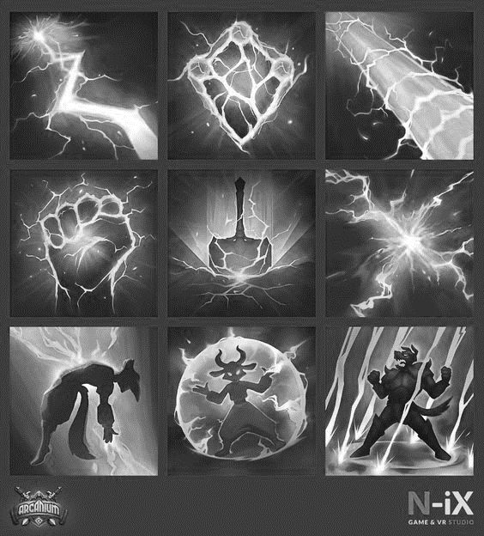

**3-1 스킬 레퍼런스**

패시브 스킬:

샤코(리그 오브 레전드) - 데미지 증가



팬텀(메이플스토리) - 기본공격



액티브 스킬:

카타리나(리그 오브 레전드) - 스킬 컨셉

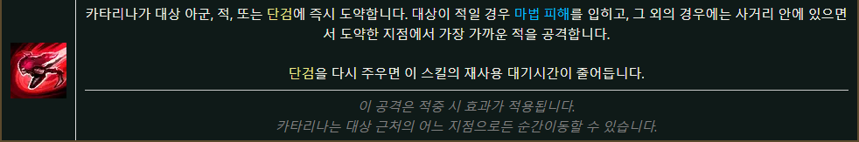

섀도어(메이플스토리)

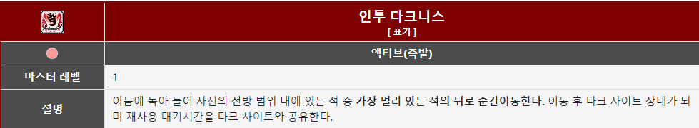

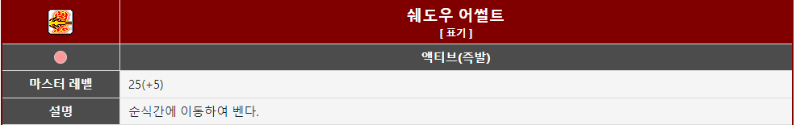

겐지(오버워치)



증강:대지의 각성(리그 오브 레전드)

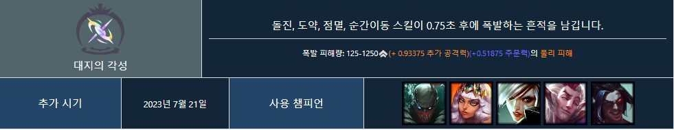

1. **이미지 레퍼런스**

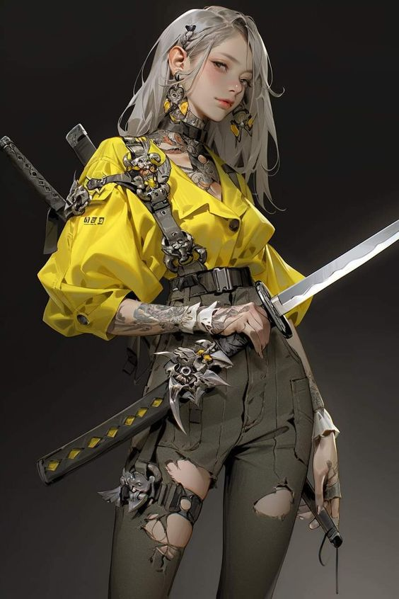

**ㄴ하의 디자인(조금 찢어진 흑청 슬랙스 정도면 괜찮을 듯)**

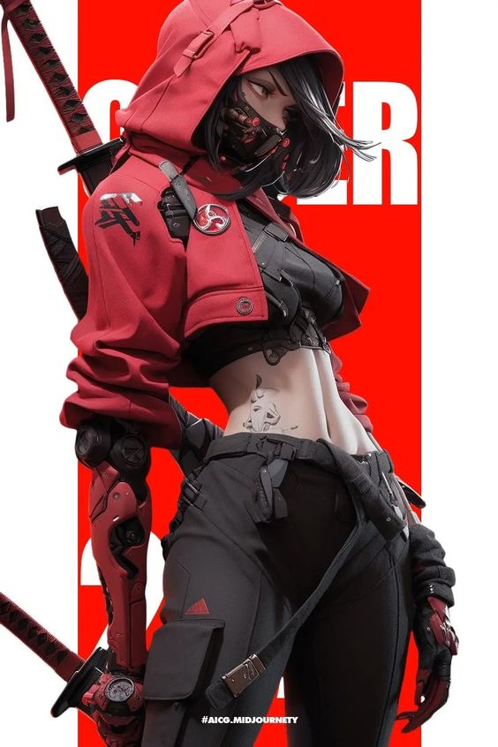

**ㄴ상의 디자인(크롭 + 짧은 셔츠나 재킷) – 자주색**

1. **피드백을 통한 외형 이미지 수정안(업데이트 예정)**
2. **애니메이션 기획표**

|  |  |  |  |  |  |
| --- | --- | --- | --- | --- | --- |
| 1. 제자리 공격 | Idle_Attack_Left | 왼쪽 팔을 들어 공격 | 15프레임, 손들기 5, 찌르기 5, 손 내리기 5 | | <https://www.youtube.com/watch?v=6TBsEjINXz0>  27초 첫번째, 두번째 타격 |
| Idle_Attack_Right | 오른쪽 팔을 들어 공격 | 15프레임, 손들기 5, 찌르기 5, 손 내리기 5 | | <https://www.youtube.com/watch?v=6TBsEjINXz0>  19초 첫번째, 두번째 타격 |
| 제자리  스킬 | Idle_Attack_First | 왼쪽  팔을  들어  공격후  오른쪽타격 | | 15프레임, 손들기 5, 찌르기 5, 손 내리기 5 | <https://www.youtube.com/watch?v=6TBsEjINXz0>  38초의 찌르기 타격 , 33초의 휘두르기 타격 |
| Idle_Attack_Second | 상대 에게 달려  들기 | | 15프레임, 웅크려 자세잡기 5 , 달려들기 5 ,  양 손을 중간으로 모으며  자세잡기 5 | <https://www.youtube.com/watch?v=3QJwH1yq92I>  2초부터 4초까지 대시모션 |
| 이동  하며  공격 | Move_Attack_Left | 왼쪽 팔을 들어 공격 | | 15프레임, 손들기 5, 찌르기 5, 손 내리기 5 | <https://www.youtube.com/watch?v=6TBsEjINXz0>  27초 첫번째, 두번째 타격 |
| Move_Attack_Right | 오른쪽 팔을 들어 공격 | | 15프레임, 손들기 5, 찌르기 5, 손 내리기 5 | <https://www.youtube.com/watch?v=6TBsEjINXz0>  19초 첫번째, 두번째 타격 |
| Move_Attack_Critical | 왼쪽  팔을  들어  공격후  오른쪽타격 | | 15프레임, 손들기 5, 찌르기 5, 손 내리기 5 | <https://www.youtube.com/watch?v=6TBsEjINXz0>  38초의 찌르기 타격 , 33초의 휘두르기 타격 |
| 이동하며 스킬 | Move_Attack_First | 왼쪽  팔을  들어  공격후  오른쪽타격 | | 15프레임, 손들기 5, 찌르기 5, 손 내리기 5 | <https://www.youtube.com/watch?v=6TBsEjINXz0>  38초의 찌르기 타격 , 33초의 휘두르기 타격 |
| Move_Attack_Second | 상대 에게 달려  들기 | | 15프레임, 웅크려 자세잡기 5 , 달려들기 5 ,  양 손을 중간으로 모으며  자세잡기 5 | <https://www.youtube.com/watch?v=3QJwH1yq92I>  2초부터 4초까지 대시모션 |
| 사망시  모션 | Fall_Dead_Character | 무릎부터 넘어지며 엎어짐 | | 60프레임 , 휘청거리기 10프레임 , 무릎 꿇기 20프레임 , 앞으로 힘없이 넘어지기 30프레임 | <https://www.youtube.com/watch?v=6TBsEjINXz0>  1:15 부터 1:17까지 |